Bor du på Vesterbro?
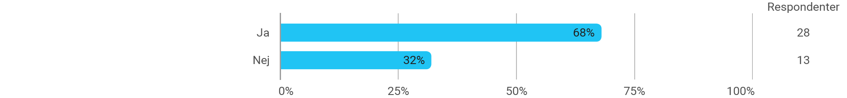

Køn
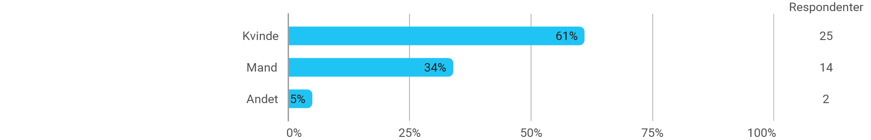

Hvor gammel er du?
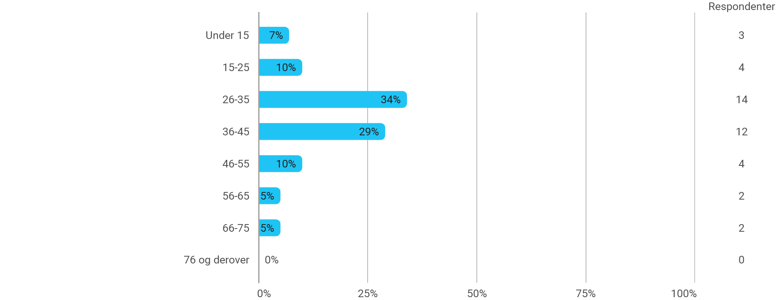

Hvorfor parkerer du på Enghave Plads? Sæt gerne flere krydser
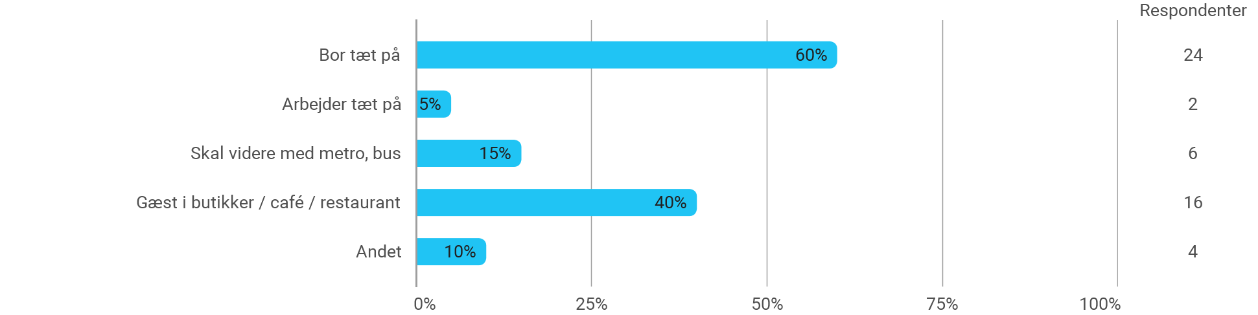

Hvor ofte parkerer du din cykel på Enghave Plads? Sæt et kryds
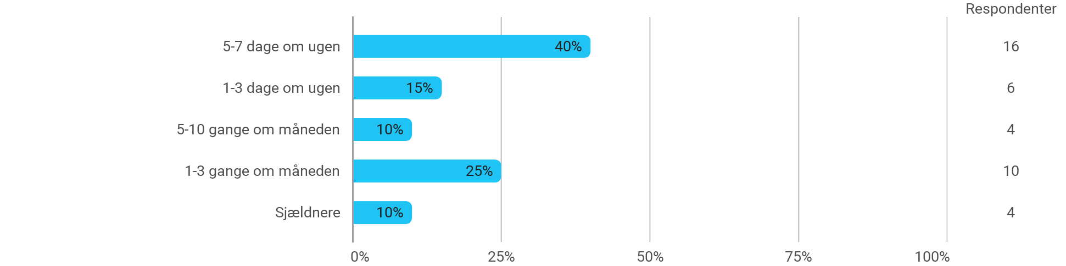

Hvornår parkerer du primært din cykel på Enghave Plads? Sæt et kryds.
(vælg det tidsrum, din cykel hovedsagelig står parkeret på pladsen)
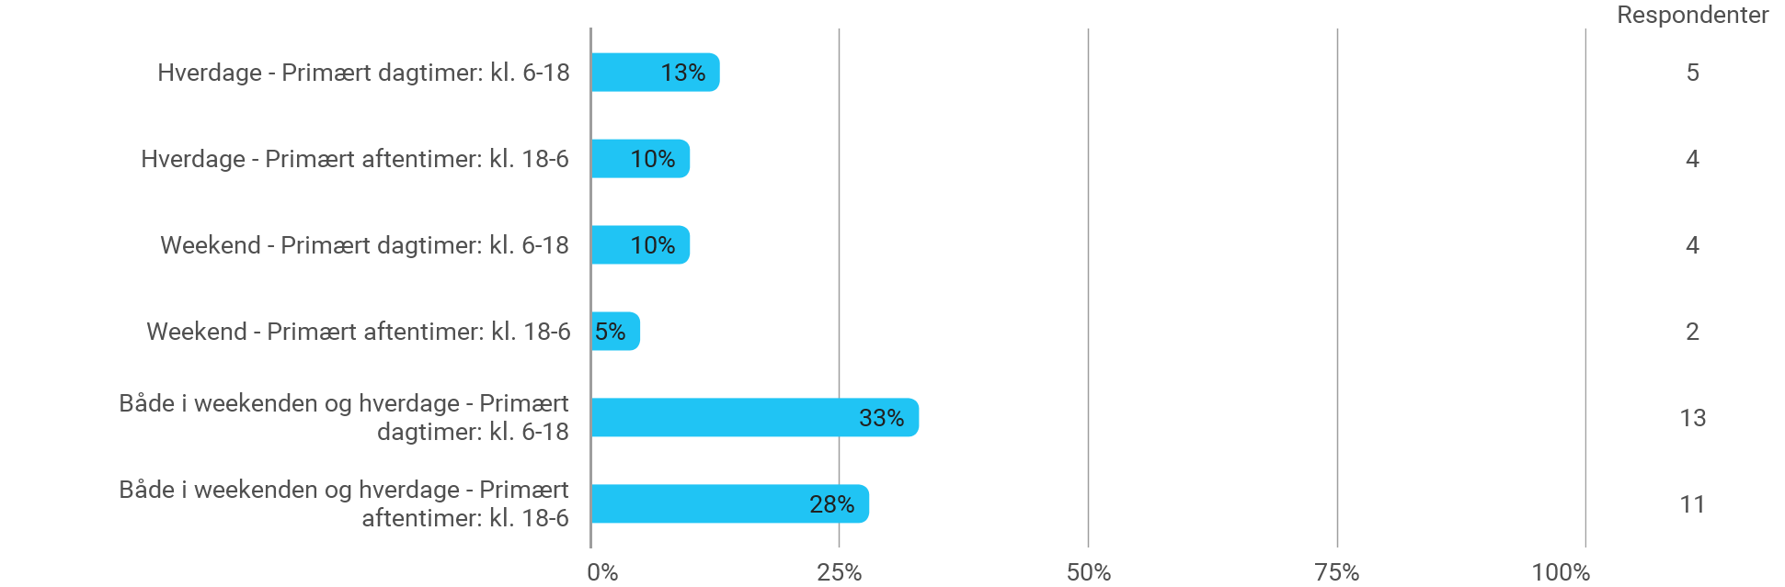

Hvad synes du om antallet af cykelparkeringspladser på Enghave Plads? Sæt et kryds
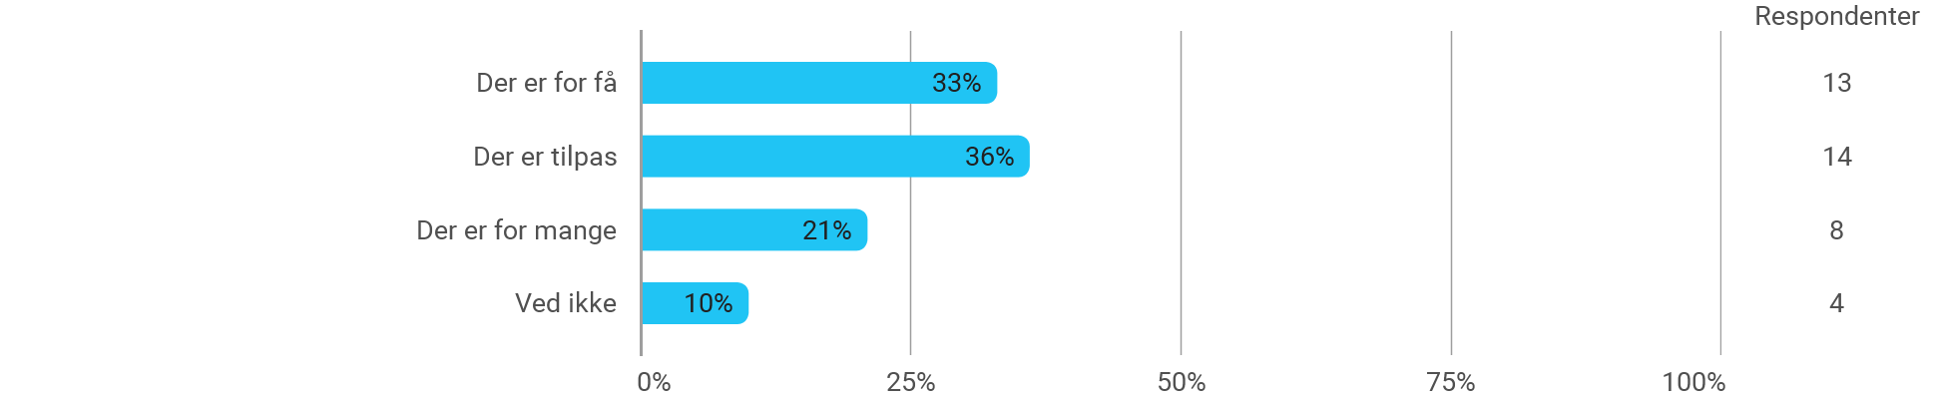

Er du tryg ved at færdes på Enghave Plads? Sæt et kryds
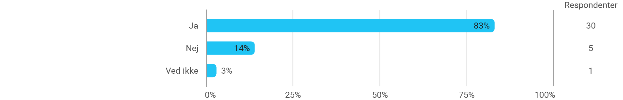

Hvis nej, hvorfor?
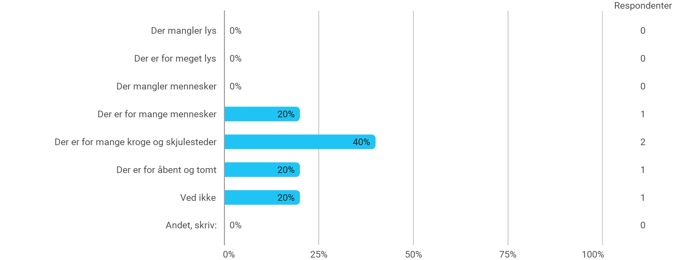

Hvis nej, hvorfor? - Andet, skriv:

Hvordan er trafiksikkerheden omkring Enghave Plads? sæt max 2 krydser
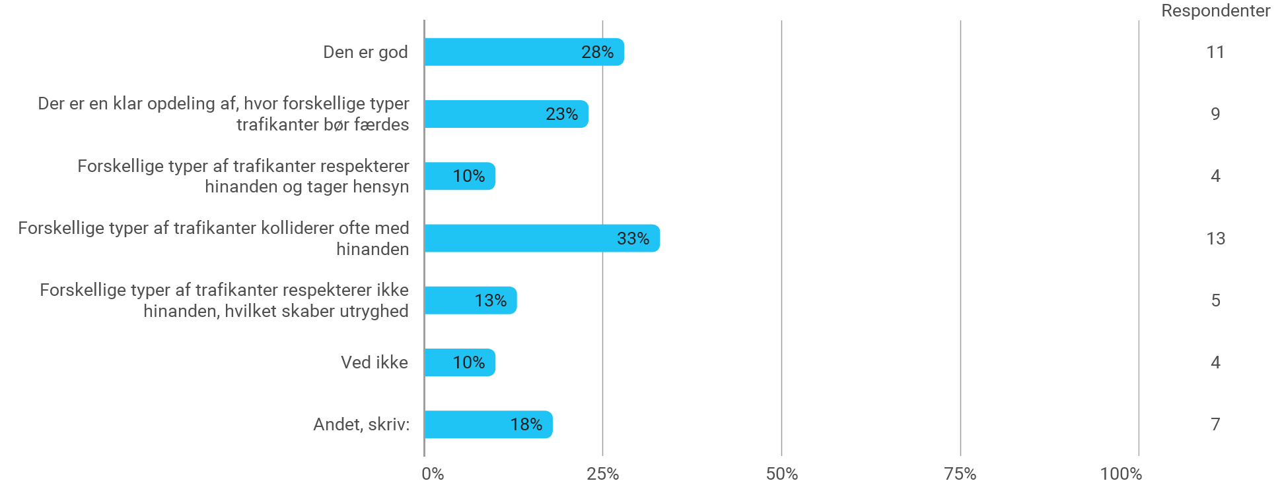

Hvordan er trafiksikkerheden omkring Enghave Plads? sæt max 2 krydser - Andet, skriv:
- Folk cykler på fortorvet
- Det kan godt blive svært at navigere og skabe plads til hinanden særligt der, hvor cykelstien ender fra Enghave Plads ud mod Istedgade. Der er ikke meget plads til at fodgængere, cyklister, folk på scootere/løbehjul/skateboards etc og bilister kan tage hensyn til en trafikant uden at være til gene for en anden.
- Alt for manger biler/leveringsvogn parkeret på cykelstien
- Trafiksikkerheden omkring Enghave plads er god. Men som cykelister er det livsfarligt på Istedgade. Men cykler ind og ud af den delvise cykelsti hvilket konstant er med fare for at at blive ramt af en vil der ikke har bemærket at der kommer cykelister på vejbanen. Det er ekstremt dårligt gennemtænkt af de landskabsarkitekter som stod for renoveringen af Istedgade for nogle år tilbage og det er os der bor der som betale prisen for cykelstien delvist blev fjernet.
- Bilister kører jævnligt for stærkt. Oplever ofte at der gasses op fra slutningen af Istedgade og ned mod krydset ved Enghavevej
- Der mangler cykelramper, så man kan komme direkte til/fra Haderslevgade. Og cykelstien over pladsen har alt for snævre tilkørselsforhold + ramper er for smalle og stejle, hvilket skaber farlige situationer.

E-mail

Samlet status
